Крылосов Михаил 4Г
МАОУ гимназия №176

Я хотел бы рассказать о своем прадеде Патрушеве Константине Алексеевиче, участнике Великой Отечественной войны. Я его никогда не видел. Но мама мне о нем рассказывала. Вместе с мамой мы изучаем семейный архив. Рассказы мамы о моем прадеде я записал.
Мой прадедушка родился 02.03.1924 в Чердынском районе Пермской области в селе Лимеж. Как говорил он сам - родился на Каме. Его отец Патрушев Алексей Григорьевич умер рано, в 1932 году.
Мой прадед окончил Лимежскую начальную школу 9 классов в 1936 году. После получил специальность слесарь.
Когда началась война, моему прадеду было 17 лет.
Призывной комиссией при Чердынском районном военном комиссариате Пермской области был призван на службу 23 августа 1942 года.
В Великой Отечественной войне в период 1942-1945 г.г. воевал на Втором Белорусском фронте. Прошел от Ржева до Кёнигсбе́рга (г. Калининград). С 1942 года служил стрелком. С марта 1943 по август 1945 был командиром стрелкового отделения 74 стрелкового полка войск МВД.
Про годы войны прадед не рассказывал почти ничего. Моя прабабушка рассказывала, как его отряд защищали мост от немцев. Началась бомбежка. Он оказался на одной стороне моста, а его подруга, милая сердцу, на другой стороне. Бомба попала в нее…
Это была самая горькая потеря для прадеда. Ту девушку он помнил всю жизнь.

Награжден медалями (6 шт), главная из которых Медаль «За победу над Германией в Великой Отечественной войне 1941–1945 гг.».

№ записи: 1534903451

Архивные документы о данном награждении
I. Приказ (указ) о награждении и сопроводительные документы к нему
- первая страница акта награждения
- строка в акте награждения
Медаль «За победу над Германией в Великой Отечественной войне 1941–1945 гг.»
Также был награжден медалью «30 лет Советской Армии и Флота» в 1948 году.
После войны, с 1945 года по март 1950 года служил в военной части 5244 в звании старшины стрелковой роты.
После демобилизации работал железнодорожником, бригадиром на Горьковской железной дороге.
Мой прадед дожил до 79 лет. Всю жизнь он трудился и не любил лениться.

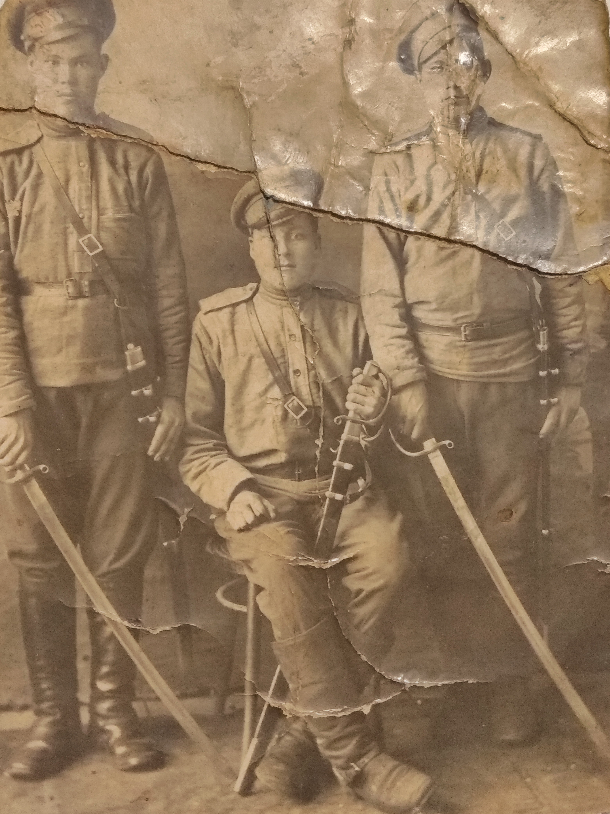
(фото сделано в 1924 году во время военной службы. Прапрадед в центре).

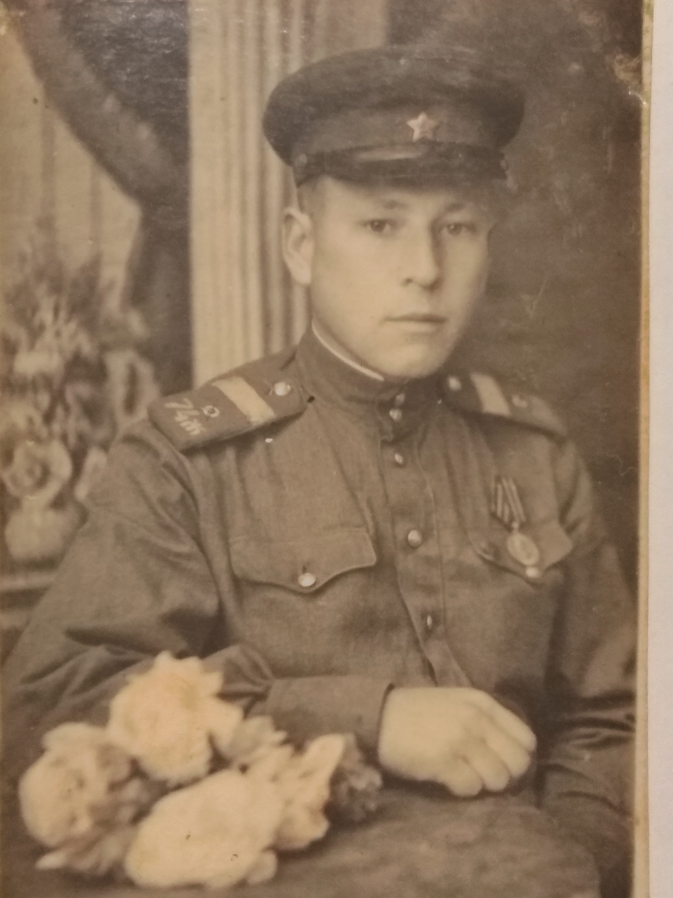
Патрушев К.А., 1946 год, вручение награды.

ПАТРУШЕВ КОНСТАНТИН АЛЕКСЕЕВИЧ

Краткая биография.
- Годы жизни. (02.03.1924 – 16.01.2003)
- Место рождения. Родился К.А.Патрушев в Чердынском районе Пермской области в селе Лимеж. Как говорил он сам - родился на Каме.
- Место жительства.
- Красноуфимск
- Деревня Солдатка Нижне-Сергинского района Свердловской области.
- Родители.
- Мать, Ципуштанова Евдокия Алексеевна, умерла 9 января 1980 г.
- Отец, Патрушев Алексей Григорьевич, умер (примерно) 1932 г.
- Дети.
- Патрушева Надежда Константиновна
- Патрушева (Крылосова) Людмила Константиновна
- Патрушева (Назарова) Алефтина Константиновна
- Родственники.
- Родной брат, Патрушев Евгений Алексеевич, дата рождения 11 июля 1926 г, погиб на Корельском фронте в Великой Отечественной войне. Похоронен в районе Санкт-Петербурга.
- Жена. Сухих (Патрушева) Раиса Павловна (20.08.1928 - 24.05. 2002).
- ВЕЛИКАЯ ОТЕЧЕСТВЕННАЯ ВОЙНА.

Призывной комиссией при Чердынском районном военном комиссариате Пермской области был призван на службу 23 августа 1942 года.
В Великой Отечественной войне в период 1942-1945 г.г. воевал на Втором Белорусском фронте. Прошел от Ржева до Кёнигсбе́рга (г. Калининград). С 1942 года служил стрелком. С марта 1943 по август 1945 был командиром стрелкового отделения 74 стрелкового полка войск МВД. После войны служил в военной части 5244 по март 1950 года в звании старшины стрелковой роты,
Награжден медалями (6 шт), одна из которых Медаль «За победу над Германией в Великой Отечественной войне 1941–1945 гг.», а также 30 лет Советской Армии и Флота в 1948 году.
Трудовой стаж. Окончил школу 9 классов в 1936 году Лимежская начальная школа. Получил специальность слесарь. Был беспартийный. После демобилизации работал железнодорожником, бригадиром на Горьковской железной дороге.
Личность.
- Прадед был очень веселым человеком, любил шутить.
- Прадед всегда говорил, что отдавать долг или то, что взял взаймы нужно с торицей.

